המעיל
הקדמה
- שמות כח:ד
וְאֵלֶּה הַבְּגָדִים אֲשֶׁר יַעֲשׂוּ חֹשֶׁן וְאֵפוֹד וּמְעִיל וּכְתֹנֶת תַּשְׁבֵּץ מִצְנֶפֶת וְאַבְנֵט וְעָשׂוּ בִגְדֵי קֹדֶשׁ לְאַהֲרֹן אָחִיךָ וּלְבָנָיו לְכַהֲנוֹ לִי:
- רש"י שם
ומעיל - הוא כמין חלוק, וכן הכתונת, אלא שהכתונת סמוך לבשרו ומעיל קרוי חלוק עליון:
- שמות כח:לא-לה
(לא) וְעָשִׂיתָ אֶת מְעִיל הָאֵפוֹד כְּלִיל תְּכֵלֶת: (לב) וְהָיָה פִי רֹאשׁוֹ בְּתוֹכוֹ שָׂפָה יִהְיֶה לְפִיו סָבִיב מַעֲשֵׂה אֹרֵג כְּפִי תַחְרָא יִהְיֶה לּוֹ לֹא יִקָּרֵעַ: (לג) וְעָשִׂיתָ עַל שׁוּלָיו רִמֹּנֵי תְּכֵלֶת וְאַרְגָּמָן וְתוֹלַעַת שָׁנִי עַל שׁוּלָיו סָבִיב וּפַעֲמֹנֵי זָהָב בְּתוֹכָם סָבִיב: (לד) פַּעֲמֹן זָהָב וְרִמּוֹן פַּעֲמֹן זָהָב וְרִמּוֹן עַל שׁוּלֵי הַמְּעִיל סָבִיב: (לה) וְהָיָה עַל אַהֲרֹן לְשָׁרֵת וְנִשְׁמַע קוֹלוֹ בְּבֹאוֹ אֶל הַקֹּדֶשׁ לִפְנֵי יְקֹוָק וּבְצֵאתוֹ וְלֹא יָמוּת
- גמ' זבחים פח:
ת"ר מעיל כולו של תכלת היה שנאמר +שמות לט+ ויעש את מעיל האפוד כליל תכלת שוליו כיצד מביא תכלת וארגמן ותולעת שני שזורין ועושה אותן כמין רימונים שלא פיתחו פיהן וכמין קונאות של קנסות שבראשי תינוקות ומביא שבעים ושנים זגין שבהן שבעים ושנים עינבלין ותולה בהן שלשים וששה בצד זה ושלשים וששה מצד זה רבי דוסא אומר משום רבי יהודה שלשים וששה היו שמונה עשרה מצד זה ושמנה עשרה מצד זה
צורת המעיל
- רמב"ן עה"ת שמות כח:לא
מעיל - כתב רש"י (לעיל בפסוק ד) הוא כמין חלוק, וכן הכתנת, אלא שהכתנת סמוך לבשרו ומעיל קורא חלוק העליון. ואין הדבר כן, כי המעיל בגד יתעטף בו, כמו שאמר (ש"א כח יד) והוא עוטה מעיל, וכתיב (ישעיה סא י) מעיל צדקה יעטני, ולא תבא עטיה על הכתנת רק על השלמה אשר יכסה בו, דכתיב (תהלים קד ב) עוטה אור כשלמה, כי הוא עטוף, וכן ועל שפם יעטה (ויקרא יג מה), יתעטף. והוא תרגומו של יונתן בן עוזיאל שהזכיר הרב (רש"י לעיל בפסוק ד) כרדוטין (ס"א כדרוניא, כרדונין) (ש"ב יג יח), כי הוא עטוף קרוב לצורת האפוד שיתעטף בו חצי הגוף שכלפי רגליו, כי אם הי' חלוק אינן דומין זה לזה כלל. וראיה עוד שאמר ויחזק בכנף מעילו ויקרע (שם א טו כז), והנה יש לו כנפים ואינו כמין חלוק. אבל המעיל כסות מקיף את הגוף כלו מצוארו ולמטה עד רגלי האדם ואין לו בית יד כלל, ובשאר המעילים יש לו בית צואר כנגד כל הצואר תפור בו, ואותו בית צואר נקרא פי מעיל, וצוה הכתוב שיהא ארוג עמו. והמעיל כלו מחולק מלפניו עד למטה, מכניס ראשו בנקב פיו ונמצא צוארו חגור בפי המעיל, ומלפניו שתי כנפים מכסה בו ומגלה כרצונו, כמין גלימא שאין לה בית ראש, שחלקו התפירה שלפניה מקמי שפה ולמטה, ולכן יבא בו לשון עטיה לעולם:
ולא ידעתי גם כן למה עשה הרב הפעמונים לעצמם, פעמון בין שני רמונים, כי אם כן לא היו הרמונים משמשין כלום, ואם לנוי, למה היו עשויים כרמונים חלולים, יעשם כמין תפוחי זהב. ועוד, שהיה צריך הכתוב לפרש במה יתלה הפעמונים, ואם יעשה בהם טבעות לתלות בהן. אבל הם בתוכם ממש, כי הרמונים חלולים ועשויים כמין רמונים קטנים שלא פתחו פיהם, והפעמונים טמונים בהם ונראים מתוכם. ולא פירש הכתוב מנינם, אבל רבותינו אמרו שהיו שבעים ושנים זגין, ובהם שבעים ושנים ענבלין, ותולה שלשים וששה מצד אחד, ושלושים וששה מצד אחר, כדאיתא בזבחים בפרק המזבח (פח ב), ומכאן תלמוד שאינו כמין חלוק וכתנת, אלא יש לו כנפים:
וכן כתב רש"י (לעיל בפסוק ד) שהמצנפת כמין כובע, שהרי במקום אחר (להלן בפסוק מ) קורא להם מגבעות, ומתרגמינן קובעין. וגם זה אינו, שהרי אמרו שהמצנפת ארכה שש עשרה אמה, והרי הוא כעין צניף שצונף בו את ראשו, מגלגל ומחזיר מגלגל ומחזיר סביב ראשו כפל על כפל. ומצנפת של כהן גדול אינה קרויה מגבעת בשום מקום, אבל בכהן הדיוט אמר הכתוב מגבעות (להלן כח מ, כט ט, ועוד), ואף היא מצנפת היא, אלא שקושר בה כל ראשו ומעלה הכפלים עליו כעין מגבעת שהוא קובע כדברי אונקלוס, כי מגבעת כמו מקבעת, כאשר אמרתי בסדר ויהי מקץ (בראשית מא מז) בחלופי הגימ"ל והקו"ף, אלא שהמגבעת כמו המצנפת, ולכך הזכירו חכמים תדיר בכהן גדול והדיוט מצנפת בתורת כהנים (צו ב א), ובמסכת יומא (עא ב) שנינו כהן גדול משמש בשמונה כלים וההדיוט בארבעה, בכתנת ומכנסים מצנפת ואבנט, מוסף עליו כהן גדול, חשן ואפוד ומעיל וציץ:
- רמב"ם וראב"ד הל' כלי המקדש ט:ג
המעיל כולו תכלת, וחוטיו כפולין שנים עשר ופיו ארוג בתחילת אריגתו, ואין לו בית יד אלא נחלק לשתי כנפים מסוף הגרון עד למטה כדרך כל המעילים ואינו מחובר אלא כנגד כל הגרון בלבד, והקורע פי המעיל לוקה שנאמר לא יקרע, והוא הדין לכל בגדי כהונה שהקורען דרך השחתה לוקה.
/השגת הראב"ד/ ואין לו בית יד. א"א זו מנין לו. /השגת הראב"ד/ אלא נחלק. א"א וגם זו מנין לו.+
- תפארת ישראל – קופת הרוכלים סוף פ"ז דיומא
- רש"י שמות כח:ד הנ"ל
- ס' בגדי כהונה (הג"ר משה לייב שחור זצ"ל) עמ' פב
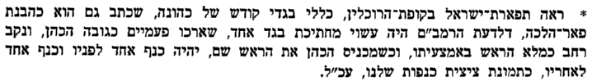...
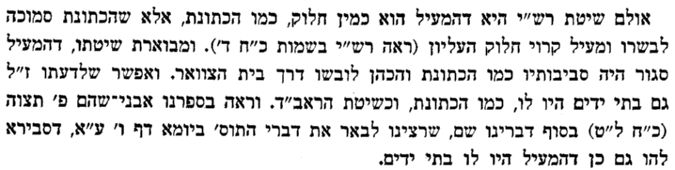
- הרב יחיאל מיכל שטרן שליט"א, "ועשו לי מקדש"
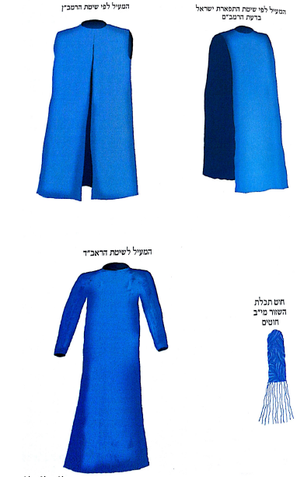
קריעת המעיל
- גמ' יומא עב.
אמר רחבא אמר רב יהודה: המקרע בגדי כהונה - לוקה, שנאמר לא יקרע. מתקיף לה רב אחא בר יעקב: ודילמא הכי קאמר רחמנא: נעביד ליה שפה כי היכי דלא ניקרע! - מי כתיב שלא יקרע?
- רמב"ם הל' כלי המקדש ט:ג
המעיל כולו תכלת, וחוטיו כפולין שנים עשר ופיו ארוג בתחילת אריגתו, ואין לו בית יד אלא נחלק לשתי כנפים מסוף הגרון עד למטה כדרך כל המעילים ואינו מחובר אלא כנגד כל הגרון בלבד, והקורע פי המעיל לוקה שנאמר לא יקרע, והוא הדין לכל בגדי כהונה שהקורען דרך השחתה לוקה. [+/השגת הראב"ד/ ואין לו בית יד. א"א זו מנין לו. /השגת הראב"ד/ אלא נחלק. א"א וגם זו מנין לו.+]
- מאירי שם
כל הקורע בבגדי כהונה דרך השחתה לוקה שהרי נאמר בשפת המעיל לא יקרע והוא הדין לשאר בגדים ואין אומרים שענין הכתוב אינו אלא עצה לעשות לו שפתו כדי שלא יקרע שאם כן היה לו לומר אשר לא יקרע:
- משל"מ הל' כלי המקדש שם
שהקורען דרך השחתה לוקה. בעל קרבן חגיגה סי' ס"ח ס"ל דדוקא בשאר בגדי כהונה אינו לוקה כי אם דרך השחתה אבל במעיל לוקה אפי' שלא בדרך השחתה ומטי בה ממ"ש רבינו בפ"ח מהלכות מעשה הקרבנות דין כ' יע"ש ולדידי ליתנהו להני מילי
- רמב"ם הל' מעש"ק ח:כ
מעיל שניתז עליו דם חטאת ויצא ונטמא לחוץ כיצד הוא עושה והרי הקורע אותו לוקה כמו שביארנו, מכניסו פחות פחות משלש אצבעות ומכבסו בפנים, ואחר שיתכבס כל הדם מעט מעט מטבילין אותו בחוץ
- משל"מ שם
מעיל שניתז כו'. בעל קרבן חגיגה סי' ס"ח כתב דדוקא במעיל הוצרכו לתיקון זה דמכניסו פחות פחות אבל בשאר בגדי כהונה יכול לקורעם כיון שאינו דרך השחתה יע"ש
- משל"מ הל' כלאים ט:יא
- ס' החינוך מצוה קא
שלא לקרוע המעיל של כהנים
שלא להכרית פי המעיל של כהן גדול, שנאמר [שמות כ"ח, ל"ב] לא יקרע. משרשי המצוה, לפי שהקריעה דבר של גנאי אצלנו וענין השחתה, ואף כי בפי הבגד. נתרחקנו מן הדבר והוזהרנו עליו בלאו כדי שילבשהו הלובשו באימה ביראה ובנחת ודרך כבוד, שיירא מלקורעו ומלהשחית בו דבר.
ונוהגת בזמן הבית בזכרים ובנקבות. כלומר שכל מי שקרעו בין איש בין אשה, או אפילו הכריתו במספרים במזיד, לוקה.
- חידושי הגר"ח על הש"ס ס' נח
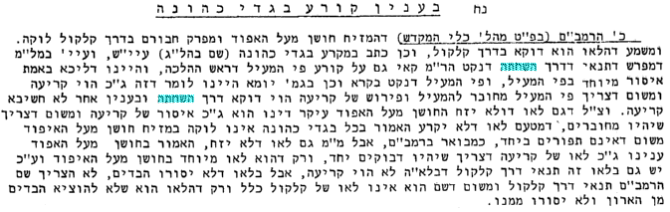
- חמדת ישראל קונטרוס נר מצוה אות כה
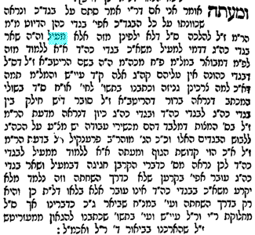
- מנחת חינוך קא:א
שלא להכרית כו'. ער"מ כאן פ"ט מש"ס דיומא ע"ב והרהמ"ח לא הבי' רק פי המעיל וביומא שם המקרע בגדי כהונה לוקה שנא' לא יקרע הרי לאו זה על כל בג"כ וילפינן להו ממעיל דשוים לענין לאו זה. וז"ל הר"מ הקורע פי המעיל לוקה כו' וה"ה לכל בג"כ שהקורען דרך השחתה לוקה נראה דמחלק בין מעיל לשאר בג"כ דבמעיל לוקין בכ"ע ובשאר בג"כ דוקא דרך השחתה וזה נראה דעת הקרבן חגיגה במ"ל כאן והמ"ל דחה דבריו ולא כתב מאיז' טעם. ובפ"י מהלכות מעה"ק מביא גם כן ד' הק"ח בסתם ולא כתב עליו כלום ונראה מד' המ"ל שדעתו דגם במעיל א"ח רק בדרך השחתה ובאמת בש"ס אינו מבואר כלל דדוקא בדרך השחתה ובכ"מ כתב דהוא כמו נותץ מזבח ואין זה ראי' דשם כתיב ונתצתם את מזבחותם כו' ונצטוינו שנשחית בדרך השחתה המזבחות שלהם וע"ז כתיב לא תעשון כן והיינו בדרך השחתה אבל כאן מי יודע מאיזה טעם אסרה תורה אך מכל מקום מצד הסברא דקורע ע"מ לתקן אין סברא לאסור ובודאי הר"מ מצא ד"ז בברייתא. ומד' הרהמ"ח בשרשי המצוה נראה דעתו דדוקא בדרך השחתה ע' בלשונו. והנה הק"ח הביא ראיה נכונה לדבריו שיש חילוק בין המעיל דחייב אף שלא דרך השחתה ובין בג"כ מזבחים צ"ה ומבואר בר"מ פ"ז מהלכות מעשה הקרבנות דדם חטאת דניתז על הבגד דצריך כיבוס בעזרה ואם יצאה לחוץ ונטמאה דא"א להכניס בעזרה כלים טמאים קורעים את הבגד ומשיירין בו כדי מעפור' שיקרא בגד וטהור מה"ת ומכניס הבגד בעזרה ומכבסו ואמר שם ר"ל דמעיל שניתז עליו ד"ח ויצא בחוץ ונטמא דאינו יכול לקרוע דכתיב לא יקרע מכניסו בפחות מג' על ג' ע"ש ובר"מ ולמה נקט דוקא מעיל ולא שאר בג"כ דכולם חייבים על הקריעה א"ו כל בג"כ הי' יכול לקורען ולהכניסן כמו כל בגדים כיון דאינם דרך השחתה שרוצה לקיים מצות כיבוס רק מעיל דאסור לקרוע אף שלב"ד השחתה וצריך תיקון זה להכניסו פחות מגע"ג. וא"י דעת משנה למלך שכ' ולדידי ליתנייהו להנך מילי. אך י"ל דלהק"ח דהר"מ דקדק בלשונו דמעיל חייב בכ"ע ועל בגדי כהונה א"ח אלא דרך השחתה. ואפשר הטעם דכתיב סתם לא יקרע אם כן לשון הר"מ והקורע פי המעיל לוקה שנאמר ל"י ופי המעיל סביב בית הצואר שהוא מחובר שנאמר שפה לפיו כו' ע' ר"מ. א"כ דוקא בפי המעיל חייב בכ"ע וכ"ה לשון הרב המחבר כאן פי המעיל כו' ואף כי בפי הבגד. והנה במעיל למטה בפיו ה"ה כשאר בגדים וא"ח אלא בדרך השחתה א"כ גם במעיל שנטמא יכול לקרוע מלמטה עד פיו ולמה צריך להכניסו פחות מגע"ג אע"כ דאין חילוק כלל ומעיל דנקט ר"ל ל"ד ונקט מעיל לפי שהלאו כתוב בפירוש גבי מעיל וה"ה כל בג"כ דדין א' להם דצריך דוק' דרך השחתה והא דצריך תקנה להכניסו פחות מגע"ג ולא יקרע כיון דאינו דרך השחת' דהוא לשם מצוה לענ"ד זה הוי דרך השחתה כיון דכל עיקר הקריעה לבטלו מתורת בגד אף שהוא לצורך מצוה כיון שהי' בגד ונקרע ואינו בגד הוי דרך השחתה דעיקר טהרת הבגד הוא מטעם דנשחת ע"כ צריך תקנה זו להכניסו פחות מגע"ג וה"ר לזה מסנהדרין פ' חלק ר"א סובר עיר שיש בה מזוזה אינה נעשית עה"נ דכתיב ושרפת ומזוזה א"י לשרוף דמוחק השם ונאמר לא תעשון כן והנה הלא עושה זאת לשם מ"ע ומחיקת ה' גם כן אינו אסור אלא דרך השחתה ער"מ פ"ו מהלכות יסה"ת אע"כ כיון דמצוה זו של עה"נ היינו להשחית ולאבד הוי השחתה אף שעוש' לשם מצוה דהמצוה היא השחתה א"כ ה"נ כאן דהקריעה לטהרו העיקר כיון דנשחת מבגד א"כ הו"ל השחתה אף שעושה לשם מצוה עמש"ל מקמ"ב. וגם ראי' מפרשת סוטה עמ"ש שם בעזה"י. ולדינא נראה דהא דאמרינן ביומא המקרע בג"כ לוקה כו' דלפינן שאר בגדים ממעיל ור"ל דאמר בזבחים שם מעיל שנטמא כו' פליגי דר"ל ס"ל דרק גבי מעיל הקפידה תורה של"י ולא ילפינן שאר בגדי' מיני' ופ' הר"מ כר"ל דדוקא מעיל וא"צ דרך השחתה דא"מ בתורה דוקא דרך השחתה ושאר בג"כ דכתב הר"מ דלוקין דרה"ש אינו משום לאו דל"י רק משום לא תעשון כן לד' כמבואר בר"מ פ"ו מהלכות יסה"ת דהשורף עצי הקדש לוקין וע' במשנ"ח דל"ד שורף אלא איזה קלקול ובג"כ קדושת דמים או קדה"ג עמ"ל פ"ט א"כ המשחית אותם עובר בלאו זה וזה כונת הכ"מ דנלמד ונתצתם כו' היינו בשאר ב"כ ואפשר דאם קורע פי המעיל דרה"ש לוקין שתים משום ל"י ומשום לא תעשון כו' ובאינו דרה"ש חייב אחת ובשאר בג"כ חייב בדרה"ש דוקא משום לא תעשון. ונ"מ ג"כ לפי מ"ש כ"פ בחיבורי דצריך להתרות בו משום הלאו דוקא א"כ בב"כ מתרין בו משום ל"ת ובמעיל משום ל"י אך יש לפלפל ממ"ש בש"ס דזבחים ולא הבאתי הדברים בכור הבחינה: וגם מד' הרהמ"ח נראה כן דלא הזכיר ב"כ דסובר דלאו הזה רק במעיל ושאר ב"כ משום ל"ת וצ"ע.
- מחרשת ב:א

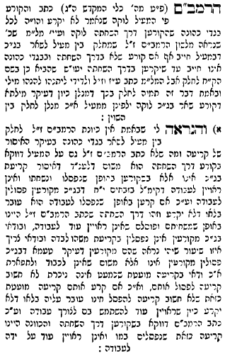

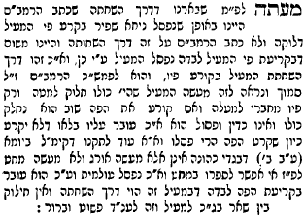
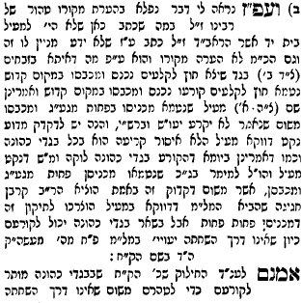
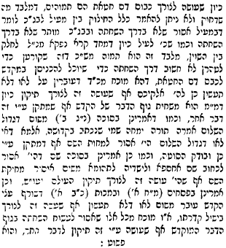
...
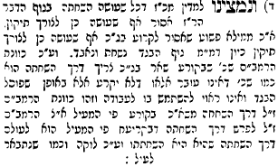
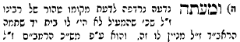...
פעמון ורימון
- רש"י שמות כח:לג
בתוכם סביב - ביניהם סביב, בין שני רמונים פעמון אחד דבוק ותלוי בשולי המעיל
- רמב"ן הנ"ל
- שמות כח:לה
וְהָיָה עַל אַהֲרֹן לְשָׁרֵת וְנִשְׁמַע קוֹלוֹ בְּבֹאוֹ אֶל הַקֹּדֶשׁ לִפְנֵי יְקֹוָק וּבְצֵאתוֹ וְלֹא יָמוּת
- אבן עזרא שם
ונשמע קולו - קול המעיל. ויש אומרים כי כאשר ישרת באלה הבגדים ישמע השם קולו למלאות תפלתו בבואו אל הקדש
- רשב"ם שם
ונשמע קולו בבאו אל הקדש - שפעמוני [זהב] נוקשין ומכין זה לזה אעפ"י שבליטת הרימונים ביניהם. ולפי שצוה הקב"ה וכל אדם לא יהיה באהל מועד בבאו לכפר בקדש עד צאתו, לכך ציוה הק' ונשמע קולו בבאו ויתרחקו השומעים משם
- חזקוני שם
ונשמע קולו כדי שידעו זמן העבודה ובכך יכוונו לבם לאביהם שבשמים. ד"א ונשמע קולו כדי שיהא נכר ונבדל להיות קדש קדשים משאר הכהנים המשרתים שם. אבל ביום הכפורים לא היה צריך הכירא שהרי כל עבודות אינן כשרות אלא בו.
- רמב"ן שם
ומה שאמר למעלה ונשמע קולו בבואו אל הקדש ולא ימות, הוא על דעתי ביאור למצות הפעמונים, כי מפני שאין בהם צורך בלבישה, ואין דרך הנכבדים לעשות להם כן, לכך אמר כי צוה בהם בעבור שישמע קולו בקדש, ויכנס לפני אדוניו כאלו ברשות, כי הבא בהיכל מלך פתאום חייב מיתה בטכסיסי המלכות, כענין אחשורוש. וירמוז למה שאמרו במסכת יומא ירושלמי (א ה) וכל אדם לא יהיה באהל מועד (ויקרא טז יז), אפילו אותן שכתוב בהן ודמות פניהם פני אדם (יחזקאל א י) לא היו באוהל מועד, על כן צוה להשמיע קולו כמי שיקרא הוציאו כל איש מעלי, ויבא לעבוד את המלך ביחוד, וכן בצאתו, לצאת ברשות, ושיודע הדבר כדי שיוכלו משרתי המלך לשוב לפניו. ובפרקי היכלות ידוע זה הענין. והנה הטעם שלא יפגעו בו מלאכי אלהים. והזהיר זה בכ"ג למעלתו, וזה טעם לפני ה', כי הוא העובד לפניו שתשרה שכינתו בעבודתו כי מלאך השם צבאות הוא (מלאכי ב ז), כי ההדיוטים (לא) יכנסו בהיכל להקטיר ולהטיב:
וראיתי במדרש ואלה שמות רבה (לח ח) באבני החשן מה טעם, שיהא הקב"ה מסתכל בהן בבגדי הכהן בכניסתו ביום הכפורים ונזכר לזכות השבטים. רבי יהושע בשם רבי לוי אומר, משל לבן מלכים שהיה פדגוג נכנס אצלו מלמד על בנו סניגוריא, והיה מתירא מן העומדים עליו שמא יפגעו בו, מה עשה הלבישו פורפירא שלו שיהיו רואין אותו ומתיראין ממנו, כך אהרן היה נכנס בכל עת לבית קדש הקדשים, ואלולי זכיות הרבה שהיו נכנסות עמו ומסייעות אותו לא היה יכול ליכנס למה שהיו מלאכי השרת שם, מה עשה הקב"ה נתן לו מדמות לבושי הקדש, שנאמר (ישעיה נט יז) וילבש צדקה כשרין. עד כאן אגדה זו. ואע"פ שלא היה נכנס לפני ולפנים בבגדים אלו, אף באהל מועד הוצרך לכך ביום הכפורים, שהרי כתיב (ויקרא טז יז) וכל אדם לא יהיה באהל מועד:
- רבינו בחיי שם
ונשמע קולו בבואו אל הקדש. קולו של אהרן, כי בבאו אל הקדש בלבישת שמונה בגדים בטכסיס הזה ישמע קולו ותהיה תפלתו מקובלת, ויכלול עוד קולו קול המעיל בהרעשת הפעמונים, והיה זה מדרך המוסר ולמדה תורה דרך ארץ לאדם הרוצה להכנס לפני המלך שיהיה מקיש בפתח ההיכל תחלה כדי שלא יכנס פתאום, מלכותא דארעא כעין מלכותא דרקיעא, כי כל הבא בהיכל המלך פתאום הרי זה חייב מיתה בטכסיסי המלכות, כענין שכתוב במלך אחשורוש: (אסתר ד, יא) "אשר לא יקרא אחת דתו להמית", ועוד לטעם אחר כדי שיודע הדבר שהכהן הגדול רוצה להכנס, ואע"פ שהכל גלוי וידוע אצל השכינה, גם אצל המלאכים משרתי הקדש אשר לפניו, ודבר לא יכחד גם מהם, טעם הדבר היה כדי שלא יפגעו בו מן המלאכים הקדושים אשר לפניו אילו היה נכנס פתאום, ולא היה ענין הפעמונים לחדש הודעה לשכינה ולא למלאכים אשר שם, אבל הענין מוכרח כולל תועליות גדולות כי היא אזהרה למלאכים שיפנו מקום לאוהבו של מלך לכבוד המלך כדי שיוכל להכנס ולעבדו ביחוד, ועוד שלא ינזק הכהן בבאו שם פתאום, ועם הסימן הזה יהיו נדחים מפניו ומפנין לו מקום לעבד המלך, ובצאתו גם כן היתה סימן הקריאה כאילו הכהן קורא אותם שישובו לשרת לפניו כבראשונה כי כבר כלה עבודתו והוא יוצא. ואמר "ולא ימות", להורות שאם יבא שם מבלי שישמיע קולו ויכנס פתאום ימות כי המשרתים אשר שם סביב השכינה יפגעו בו, ומבואר דרשו בירושלמי במסכת יומא (ירושלמי יומא א, ה): (ויקרא טז, יז) "וכל אדם לא יהיה באהל מועד", אפילו אותם שכתוב בהם: (יחזקאל א, י) "ודמות פניהם פני אדם", לא יהיו באהל מועד, ועל כן נצטוה הכהן שישמיע קול בפעמונים, וכענין שנאמר: (תהלים נה, טו) "אשר יחדו נמתיק סוד בבית אלהים נהלך ברגש". וסימן הקריאה ונטילת רשות זה היה בכל ימות השנה, וזהו שאמר: "ונשמע קולו בבאו אל הקדש", ולא לפני ולפנים, מפני שלפני ולפנים לא היה צריך השמעת קול ולא היה נכנס שם בבגדי זהב אלא בבגדי לבן בלבד, וזו היא מעלתם של ישראל שהכהן הגדול היה נכנס לפני ולפנים ביום הכפורים בלא סימן הקריאה ובלא נטילת רשות.

- בד קודש ח"ב ס' יב עמ' כב (הג"ר ברוך דוב פוברסקי)

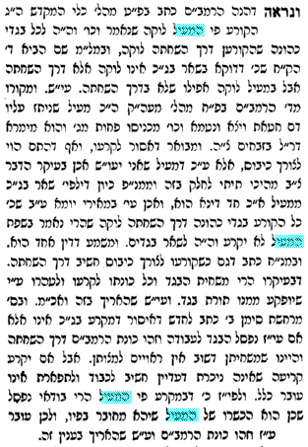

- [ליקוטי שיחות ט"ז פר' תצוה עמ' 331, וכן ע' בביאורים על פרש"י]

